Итоговая проверочная работа
по изобразительному искусству
3 класс

Цель итоговой контрольной работы: выявить достижение планируемых результатов по учебному предмету «ИЗО» на уровне 3 класса начального общего образования.

1.Какое из перечисленных понятий не обозначает вид изобразительного искусства?
а) графика
б) скульптура
в) кино
г) живопись

2.Сколько цветов можно выделить в радуге?
а) 5
б) 7
в) 9
г) 13

3. К какому жанру относится изображение птиц и животных?
а) пейзаж
б) бытовой
в) анималистический
г) натюрморт

4. Как называется картина, составленная из маленьких цветных квадратиков особого стекла (смальты)?
а) аппликация
б) мозаика
в) гравюра
г) репродукция

5. Рисунок, выполненный карандашом, углём, тушью или краской одного цвета, относят к … .
а) графике
б) живописи
в) орнаменту
г) рельефу

6. Цвета, которые нельзя получить путём смешивания красок, называют… .
а) основными
б) составными
в) тёплыми
г) холодными

7. Какой из перечисленных цветов не является основным?
а) жёлтый
б) красный
в) синий
г) зелёный

8. Белая бумага, дощечка для смешивания красок и получения нужного цвета есть… .
а) мольберт
б) палитра
в) пастель
г) акварель

9. Что определяют как строительное искусство, зодчество, искусство проектировать?
а) архитектура
б) интерьер
в) графика
г) композиция
10. В какой росписи используются только белая и синяя краски?
а) Хохломская
б) Городецкая
в) Гжель
г) Дымковская

11. Картины, изображающие, различные предметы обихода, снедь, фрукты, цветы.
а) пейзаж
б) портрет
в) этюд
г) натюрморт

12. Живописное, графическое или скульптурное украшение из повторяющихся геометрических, растительных и животных элементов – это…
а) орнамент
б) репродукция
в) аппликация
г) колорит

13. При смешивании каких цветов можно получить фиолетовый цвет?
а) красный и коричневый
б) красный и синий
в) красный и чёрный
г) синий и коричневый

14. *Как называется композиция из разноцветного стекла, пропускающего свет и встроенного в оконный проём?
а) живопись
б) витраж
в) мозаика
г) скульптура

Практическая часть.

Нарисуй натюрморт.
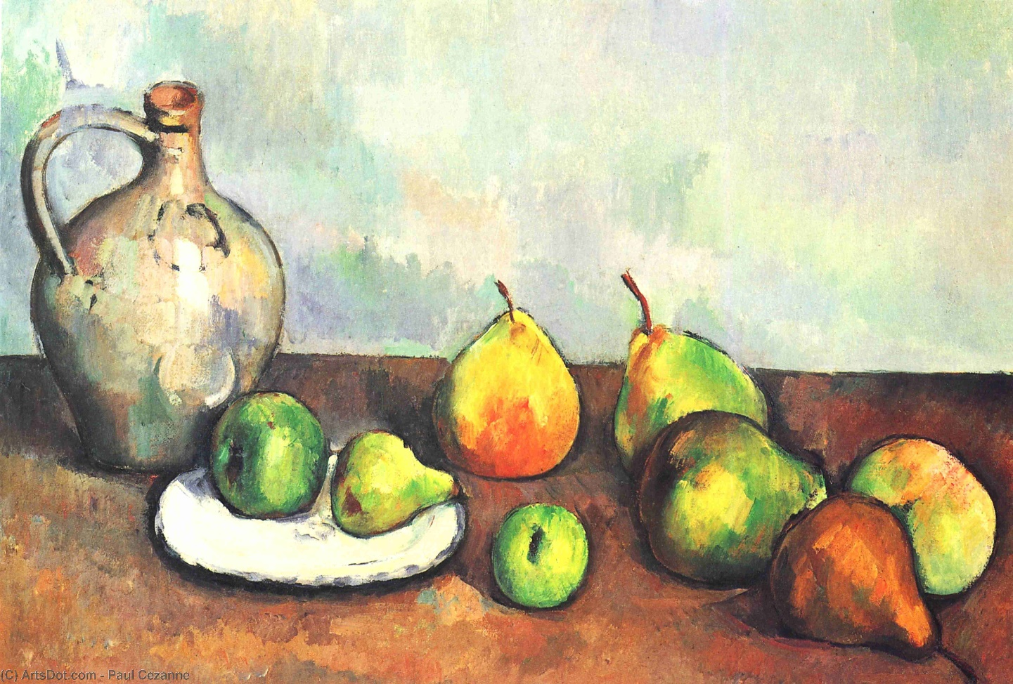

КЛЮЧ К ТЕСТУ:

1 – В
2 – Б
3 – В
4 – Б
5 – А
6 – А
7 – Г
8 – Б
9 – А
10 – В
11 – Г
12 – А
13 – Б
14 – Б

Критерии оценивания практической части
1.Как решена композиция: правильное решение композиции, предмета, орнамента (как организована плоскость листа, как согласованы между собой все компоненты изображения, как выражена общая идея и содержание).
2.Общее впечатление от работы. Оригинальность, яркость и эмоциональность созданного образа. Аккуратность работы.
3.Владение техникой: как учащийся использует выразительные художественные средства в выполнении задания.
"5" («отлично») - ставится, если обучаемым:
-самостоятельно и аккуратно выполняет рисунок с соблюдением законов композиции, гармонично согласовывая между собой все компоненты изображения;
-полностью закрывает плоскость листа цветом или тоном, с детальной проработкой элементов композиции;
-умеет подметить и передать в изображении наиболее характерное.
"4" («хорошо») - ставится, если обучаемым:
-начинает выполнять рисунок с помощью учителя, допускает незначительные нарушения законов композиции и единства между элементами изображения, не очень аккуратно ведёт работу;
-не полностью закрывает плоскость листа цветом или тоном, но детально прорабатывает элементы композиции;
-умеет подметить, но не совсем точно передаёт в изображении наиболее характерное.
3"(«удовлетворительно») - ставится, если обучаемым:
-небрежно выполняет работу, большую часть рисунка выполняет с помощью учителя, допускает грубые нарушения законов композиции и единства между элементами изображения;
-частично закрывает плоскость листа цветом или тоном, нет детальной проработки элементов композиции;
-умеет подметить, но не может передать в изображении наиболее характерное.
«2» («неудовлетворительно») - недопустима, так как она может погасить интерес ребёнка и соответственно его потребность в творческой деятельности.
Максимальное количество баллов – 14.
Количество баллов | Отметка
11-14 баллов | «5»
7-10 баллов | «4»
0 -7 баллов | «3»

Анализ контрольной работы по изо за год 3 класс
№/п | ФИ | Задания теста |  |  |  |  |  |  |  |  |  |  |  |  |  | Практическая часть |  |  | Отметка
№/п | ФИ | 1 | 2 | 3 | 4 | 5 | 6 | 7 | 8 | 9 | 10 | 11 | 12 | 13 | 14
1
2
3
4
5
6
7
8
9
10
11
12
13
14
15
16
17
18
19
20
21
22
Без ошибок
Ошибки
Качество в %

Вывод:
Группа риска:

